总复习课课练
第1课时
100以内的数

- 看图写数。
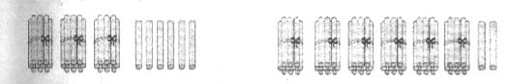
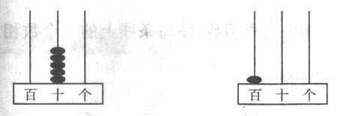

读作： 读作： 读作： 读作：
写作： 写作： 写作： 写作：
- 填一填。
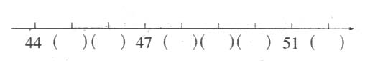
- 按顺序填空。

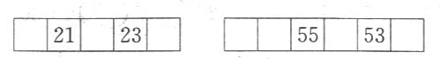

（2）3个十和6个一合起来是（ ）；8个一和5个十合起来是（ ）。
- 一个三位数，从右边起，第一位是（ ）位，第二位是（ ）位，第三位是（ ）位。
- 个位上是6，十位上是5，这个数是（ ）；个位和十位都是8，这个数是（ ）。
- 与39相邻的两个数是（ ）和（ ），49和51中间的数是（ ）。
- 最大的两位数是（ ），最小的两位数是（ ）。
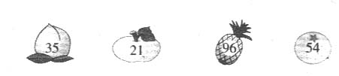
- 把下面水果中的数按从小到大的顺序排列。

＜ ＜ ＜
- 在合适的答案下面画“√”。
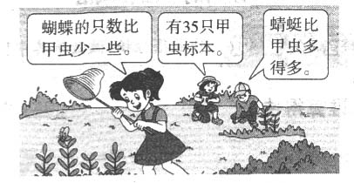

- 可能采集了多少只蝴蝶做标本？ （2）晴蜓可能采集了多少只？
6只 | 26只 | 36只
26只 | 36只 | 76只

第2课时
100以内的加法和减法

- 看谁算得快。
30＋9＝ 87－7＝ 93－60＝ 88－80＝ 42－2＝
7＋20＝ 46－8＝ 90－9＝ 32＋9＝ 47＋4＝
- 找朋友。（连一连）
43－8 3＋17＋5 8＋17 38－20－3

25－10 40－5－30 13－8 9＋35－9
3、在 里填上“＋”或“－”。
25 3＝22 15 6＝9 14 3 8＝25
20 6＝14 16 5＝21 27 7 10＝30
4、在 里填上“＞”“＜”或“＝”。
38－6 41 71－60 20 96－60 3＋32 35＋30 3＋62
- 看图列式计算。
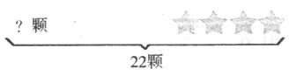
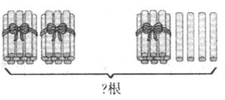

＝ ＝

- 列式计算。
- 一个加数是38，另一个加数是50，和是多少？

- 85比40大多少？

- 9比75小多少？
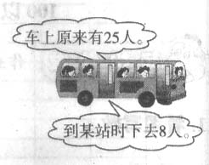

- 解决问题。
还剩下多少人？

第3课时
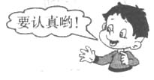
元、角、分
- 填一填。
3元2角＝（ ）角 14角＝（ ）元（ ）角
1元5角＝（ ）角 20角＝（ ）元
- 认一认，算一算。
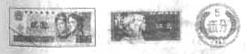
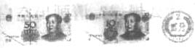
（1）

（ ）元（ ）角（ ）分
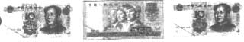
（2） （ ）元
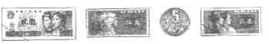
（3） （ ）元（ ）角

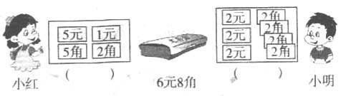
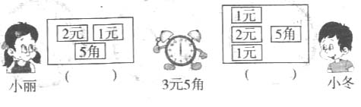
3、他们谁付的钱对，就在谁的（ ）里画“ √”。
（1） （2）

4、填上合适的人民币单位。
- 一把格尺大约8（ ）；
- 一个书包大约20（ ）；
- 一瓶饮料大约3（ ）；
- 一个篮球大约32（ ）；
5、在 里填上“”＞“＜”或“＝”。
3角8分 4角 6元 5元9角 3元6角 6元3角
9角 1元 4元3角 3元4角 2角 4分
6、按从大到小的顺序排列。
3元 3角 4角1分 4元1角 8元
＞ ＞ ＞ ＞
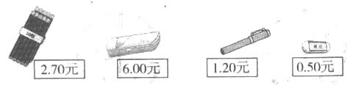
7、买东西。

- 买一捆铅笔和一个文具盒应付多少钱？

- 买一个文具盒，一块橡皮和一枝钢笔应付多少钱？

第4课时
分类与整理
1、数一数，下图各有几个？
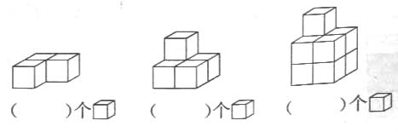
2、

3、数一数，填一填。
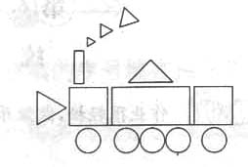
（1）、△有（ ）个。
（2）、○有（ ）个。
（3）、口有（ ）个。
（4）、 有（ ）个。
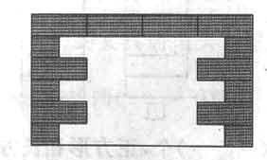
- 这面墙缺了几块砖？

块

5、数一数。

一共有（ ）个 。 还缺（ ）块 。
6、找出每组中不是同一类的，在下面的（ ）里画“△”。

（1）

第5课时
- 先涂色，再填数。
（1）给下面的格子涂色，完成统计图。
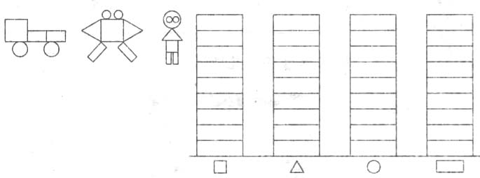

- 圆比正方形多（ ）个，正方形和长方形相差（ ）个。
- 根据统计图填空。
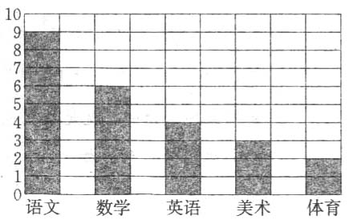
一年级一周各学科的课时数统计图

- （ ）一周的课时最多，（ ）一周的课时最少。
- 数学课比体育课多（ ）课时。
- 数学、英语、美术、体育四学科一周学共（ ）课时。
- 下面是小明同学上半年集邮情况统计表。
种类 | 人物类 | 动物类 | 植物类 | 其他类
数量（张） | 9 | 6 | 8 | 4

- 根据上面的统计表涂色，完成统计图。
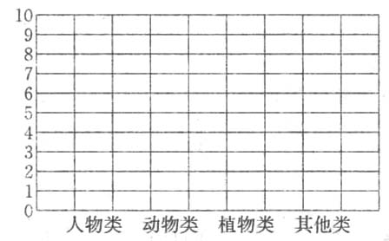
（2）人物类比植物类多（ ）张。
（3）（ ）类和（ ）类的总数是
17张。
（4）小明同学一共有（ ）张邮票。

第6课时

找规律
1、根据规律接着画
（1）◈△◈△◈△◈△
——————————————————
（2）◆□◆□◆□◆□◆□
————————————————
（3）★☆☆★☆☆★☆☆★
————————————————
2、按规律填数：
2 5 8 11 14 （ ）
（ ） 3 5 7 9 （ ） 13
35 30 25 （ ） 15 （ ） （ ）
18 15 12 （ ）
3 4 6 9 （ ） （ ）
3、按顺序仔细观察下图，三幅图的？处该怎样画？请在 里画出来。

（1）、◈□□◈□□◈ ？ ◈□□

（2）、↑↓↑↓↑↓ ？ ↓↑ ？
4、画一画 请你用本单元学会的方法涂上有规律的颜色。
（1）☆☆☆☆☆☆☆☆
- □□□□□□□□
5、找规律填空。
①画一画：□○△□○△□○△□○△□
②填一填：35、30、25、 、 、 。
21、24、27、 、 、 。



